Nama : Lail Nur Rachman

NIM : L200170137

Kelas E

**Tugas Modul 3**

**PHP (Hypertext Preprocessor)**

1. Script PHP untuk membuat program penjumlahan.

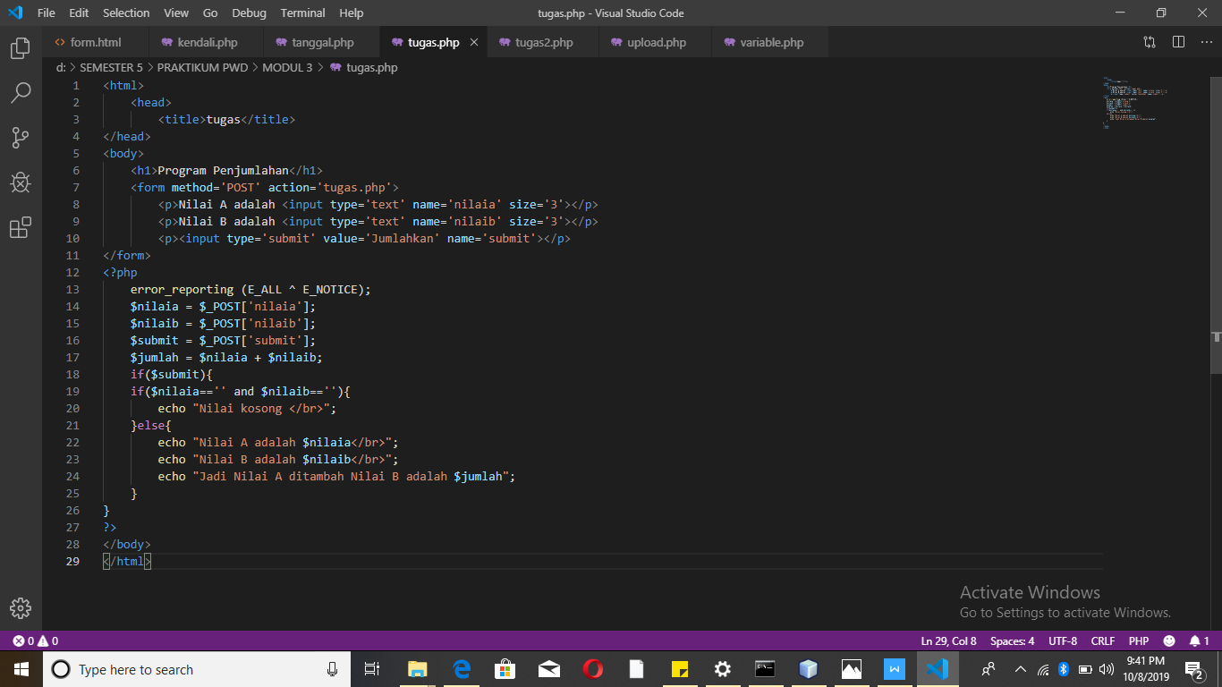

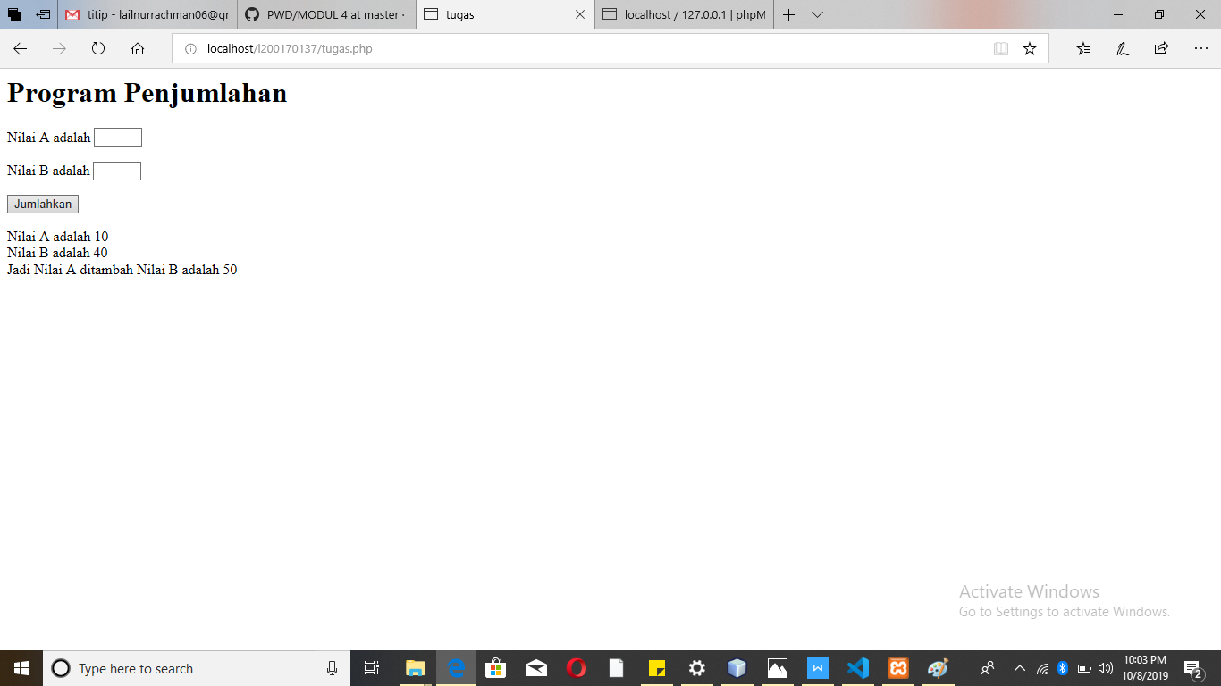

1. Script PHP untuk membuat program untuk menentukan sebuah bilangan apakah ganjil atau genap.

